Рекуррентность и рефрактерность искусственных нейронных сетей в задачах адаптивного управления

S.Jakovlev

Keywords: recognition of images, адаптивное управление, neural networks, рефрактерность

1. Предпосылки
Описываемый здесь вид искусственной нейронной сети (ИНС) – перцептрон J1 базируется на элементарном перцептроне Розенблатта [1]. Дело в том, что до сих пор неясна практическая необходимость в обучении более одного слоя, а следовательно причины применения алгоритма обучения – обратного распространения ошибки [2]. Автор до сих пор недоумевает почему под влиянием работы Вассермана [3] о элементарном перцептроне сложилось мнение, что он не может разделить нелинейные данные (например, задача XOR) якобы из-за одного обучаемого слоя. Почему-то совершенно игнорируется роль первого не обучаемого слоя перцептрона, который собственно и отображает нелинейные данные со входа на линейное представление получаемое активностью среднего слоя сети (подробности в [4]). При этом ссылки на Минского [5] здесь не уместны, т.к. он вообще не говорил о линейности перцептрона, а описывал более сложные задачи такие как “четность” и “один в блоке”, которые показывают ограничения перцептрона в том, что он не может распознавать инвариантные входные данные (изображения) бесконечного порядка. Но проблема инвариантности в данный момент полноценно не решена ни одним из известных типов ИНС. Более подробный анализ этого вопроса можно найти в другой работе автора [6]. И наоборот, применение нелинейных функций активации (например, сигмоидальной при обучению алгоритмом обратного распространения ошибки) вместо пороговых (как при обучении перцептрона алгоритмом коррекции ошибки) существенно замедляет работу ИНС, и есть все основания полагать, что пример рассматриваемый в этой работе ставит серьезные скоростные препятствия при обучении ИНС с помощью алгоритма обратного распространения ошибки. Более того, сам Розенблатт изучал оптимальность функций активации опираясь на анализ математика Джозефа, и показал, что практическая выгода от их использования невелика [1, с. 207 - 214]. Так же и А. Л. Шамис указывает на то, что введение вместо порогового скачка плавного дифференцируемого перехода ничего принципиально в распознавании не меняет, а лишь позволяет использовать различные градиентные методы [7, с. 198].
Но перцептрон нуждается в развитии, и по сути работа Розенблатта заканчивается размышлениями об перцептронах с обратными связями и введением понятия асинхронности. Но такой вид ИНС им так и не был полноценно предложен.
Зато дальнейшие работы в этом направлении позволили ввести понятие о рекуррентных сетях. Наиболее интересны и перспективны из них те, которые позволяют говорить о наличии внутренних состояний в сети. Это позволяет говорить о таких сетях как об эквиваленте конечному автомату с сохранением всех преимуществ ИНС. Наилучшим примером архитектуры рекуррентной сети является сеть Элмана [8].
Но обучение рекуррентных сетей сопряжено с неоправданной сложностью алгоритмов обучения. Среди алгоритмов обучения рекуррентных сетей можно выделить алгоритм обратного распространения во времени, рекуррентное обучение в реальном времени, фильтр Калмана [8]. Все они связаны с усложнением простого алгоритма обратного распространения. А их описание связано с необходимостью знания достаточно специализированных областей математики. Более того переход от математических выкладок к понятному алгоритму на языке программирования связан с рядом трудностей и как правило отсутствует в литературе. Это все создает трудности для специалиста ИТ, которому совершенно необязательно глубоко знать для конструирования ИНС специальные разделы математики. В тоже время начиная описание алгоритмов обучения на языке математики мы вынуждены кодировать алгоритм обучения неэффективным способом. А это означает отход от принципа компьютерного моделирования, где важен не строгий математический алгоритм, а эффективно работающий на практике алгоритм, понятный для конструктора и который можно совершенствовать в отдельных частях при проведении соответствующих информационных экспериментов. Но главное, что эти алгоритмы обучения не пригодны для бинарных входных данных и не могут быть применены при пороговой функции активации. Далее мы рассмотрим применение перцептроного обучения к рекуррентным сетям и увидим, что они в отличии от упомянутых выше алгоритмов обучения рекуррентных сетей не замедляют обучение рекуррентных сетей.
И наконец, мы рассмотрим моделирование рефрактерности. Качественная модель уже была описана в составе описания идей о синергитически активных нейронных моделях [7, с. 208-247]. Мы рассмотрим только принцип рефрактерности и покажем, что его достаточно, чтобы поставить под сомнение возможность реальной работы такого типа сетей. Но так как рефрактерность тем ни менее имеет важную роль в биологических организмах, мы покажем при каких условиях моделирование этого принципа может быть выгодно информационно и как оно используется в перцептроне J1.

2. Устройство перцептрона J1

2.1. Архитектура перцептрона J1
Архитектура изображена на рис.1., а ниже даны определения основных терминов и механизма устройства.
Определение 1. Внешний стимул – это любой внешний фактор, который может зафиксировать определенное устройство.
Определение 2. Бинарным элементом называется элемент, который выдает только два выходных сигнала: 1 – есть сигнал, 0 – нет сигнала.
Определение 3. Внешним сенсорным элементом (S-элементом, Outside Sensor) является любой чувствительный элемент определенного детектора, который преобразует изменение среды (внешний стимул) в удобный для употребления сигнал. Так, например, получаем поток данных от видеокамеры, где каждая точка пространства преобразуется, например, в 1 байт информации, кодирующий один из 256 цветовой гаммы и дает сигнал по 8 бинарным входам. Тогда разрешение камеры определяет число бинарных входов, полученных от определенного пространства внешней среды.
Определение 4. Ассоциативным элементом (А-элементом, Association) называется пороговое устройство, которое выдает выходной сигнал (+1), когда алгебраическая сумма его входных сигналов равна или превышает некоторую пороговую величину, принятая за логический нуль 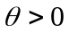, в противном случае сигнал отсутствует (равен 0). Если сигнал равен (+1), то говорят, что А-элемент является активным.
Определение 5. Классифицирующий элемент (R-элемент, Classifier) отличается от А - элемента, только своей ролью в ИНС. Если А - элементы как правило находится во внутреннем среднем слое, то R-элемент способен привести в движение определенное устройство (или с него могут быть считаны результирующие данные) или быть источником стимулов для S_{in}-элементов. Данный элемент классифицирует стимулы в соответствии с заданной классификацией одни из учителей.
Определение 6. Матрицей взаимодействия между слоями называют матрицу, элементами которой являются коэффициенты соединения – веса 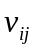 для всех пар элементов 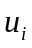 и 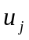. Если связь от элемента к элементу отсутствует, считается равным нулю.
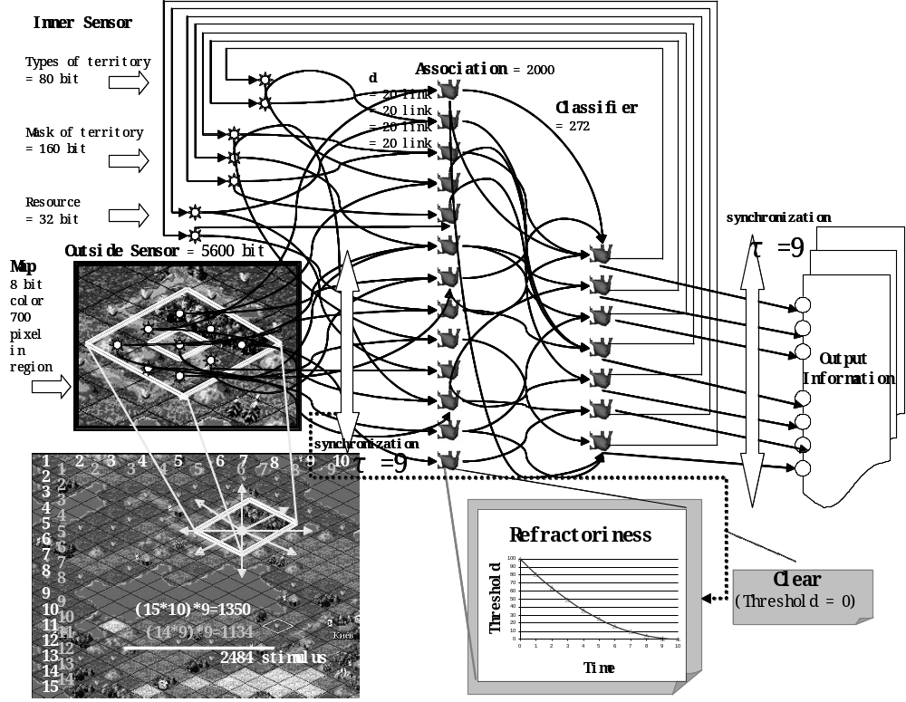
Рис. 1. Архитектура перцептрона J1 при решении задачи адаптивного управления

Определение 7. Силой сигнала будем называть значение весового коэффициента (число рецепторов в постсинаптическом нейроне) для определенной связи между элементами и . Причем будем различать возбуждающие сигналы у которых (при наличии сигнала) веса больше нуля, и тормозящие сигналы у которых веса меньше нуля. В отсутствии сигнала сила сигнала равна нулю. Именно эти значения силы сигналов и суммируются A и R – элементами.
Определение 8. Внутренним сенсорным элементом (S_{in}-элемент, Inner Sensor) будем называть чувствительный элемент любого внутреннего устройства системы, который фиксирует одно из внутренних состояний системы, образуемое в процессе его работы.
Определение 9. Модальностью сенсора будем называть разнотипную по смыслу информацию, поступающую на сенсорный элемент;
Определение 10. Перцептроном J1 называется система удовлетворяющая следующим условиям:
- Система состоит из бинарных S, S_{in} , A и R - элементов;
- Система представляет собой перцептрон с последовательными связями, идущими только от S-элементов (и S_{in} – элементов, группы которых разделены на модальности) к А - элементам и от А - элементов к R-элементам;
- Система обладает обратными связями с единичной задержкой во времени от R-элемента к S_{in}-элементам, с помощью которых R-элементы могут воздействовать на S_{in} -элементы в следующий момент времени;
- Веса всех связей S-элементов и S_{in} – элементов к А - элементам являются фиксированными (не изменяются в процессе обучения) и выбираются один раз случайным процессом с определенной функцией распределения;
- Веса всех связей от А - элементам к R-элементам являются переменными и настраиваются в процессе обучения методом коррекции ошибки;
- Число связей S-элементов и S_{in} – элементов к А - элементам определяется числом d, которое существенно меньше общего числа сенсорных элементов и выбрано для каждой из модальностей. Общее число входных связей А - элемента будет равно сумме чисел d, выбранных для каждой из модальностей. Связи А - элементов к R – элементами определяются силой связи, которая определяется при обучении и в ряде случаев может быть равной нулю, т.е. отсутствовать;
- Время внутреней обработки сигнала синхронизируется с определенной частотой , а внутренняя обработка занимает некоторое время равное длине запоминаемой последовательности пар стимул-реакция;
- Каждый ассоциативный элемент обладает рефрактерностью, заключающейся в том, что после активации порог на время внутренней обработки сигнала увеличивается на определенную величину. А затем порог каждый такт уменьшается по экспоненциальному закону;
- При приеме нового внешнего сигнала с частотой пороги всех ассоциативных элементов устанавливаются в нуль;
- Обучение может быть разделено на этапы.

2.2. Обучение перцептрона J1
Определение 10. Обучением называется любой набор правил, на основании которых можно изменять с течением времени матрицу взаимодействия между А и R – элементами.
Определение 11. Обучением с коррекцией ошибок представляет собой такой метод обучения, при котором связи не изменяются до тех пор, пока текущая реакция перцептрона остается правильной. При появлении неправильной реакции вес изменяется на единицу, а знак (+/-) определяется противоположным от знака ошибки.
Определение 12. Этапом обучения назовем процесс осуществления обучения сети с одной произвольной группой данных, которая характеризуется объемом обучающей выборки и временем обучения в итерациях и временем компьютерного моделирования. При следующем этапе сеть уже находится в частично обученном состоянии.

3. Тестирование перцептрона J1

3.1. Задача адаптивного управления
Любое устройство перед использованием в различных предметных задачах должно быть протестировано на тестовой задаче, которая (несмотря на свою умозрительность) наиболее полно (в отличие от частной предметной задачи) может показать возможности нового устройства.
Поместим агента, использующего механизм перцептрона J1 в тестовую среду. Тестовая среда представляет собой карту местности, разделенную на 276 квадратов (регионов), различного типа – луг, равнина, океан, река (всего 20 видов). Каждый тип территории отличается количеством ресурсов, которые можно получить обрабатывая эту территорию. Различают четыре вида ресурсов – еда, метал, золото, скорость перемещения по местности. Тестовая задача будет заключаться в том, чтобы агент прошел все позиции на карте и обучился бы рекуррентным образом выдавать информацию о 9 окружающих его территориях. Нужная информация состоит 3 составляющих:
- по визуальному изображению определенного участка (один регион имеет размер 64х32 пикселей с 256 цветовой гаммой) определить тип территории. Накапливать информацию, сохраняя в памяти до 9 типов территорий, имея таким образом, в качестве внутренних состояний информацию обо всей окружающей агента области;
- постепенно, принимая визуальное изображение 9 окружающих территорий, подсчитывать число различных типов территорий, таким образом, создавая маску содержащую 20 чисел, численно характеризующую типы территорий восстанавливаемые в памяти;
- параллельно созданию территориальной маски области, подсчитывать число ресурсов, имеющихся на исследуемой агентом области, создавая таким образом, маску ресурсов, содержащую 3 числа, характеризующих общее количество ресурсов в прилегающей области нахождения агента.

3.2. Результаты тестирования
Необходимую для запоминания информацию из 3 составляющих представим тремя модальностями и будем иметь три соответствующие группы S_{in} – элементов (число и размерность которых см. рис. 1). Важно то, что каждой такой группе должно

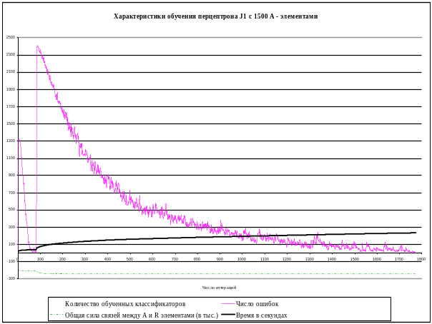

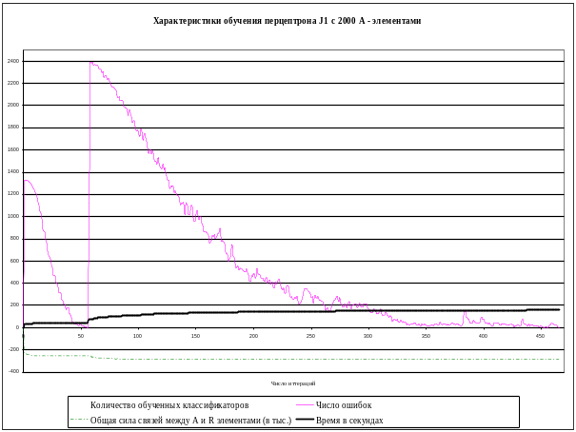
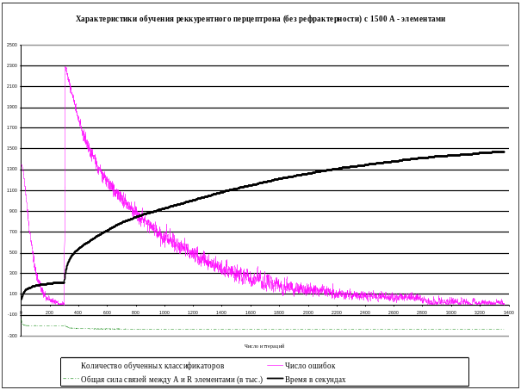

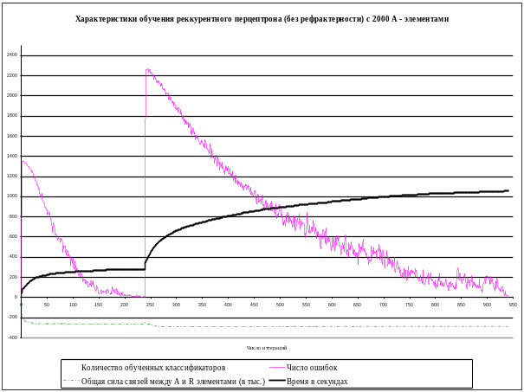

Рис. 2. Результаты тестирования перцептрона J1 с рефрактерностью и без, и различным числом А - элементов
соответствовать свое число d, характеризующие число случайных связей к А - элементу. В противном случае из-за случайности соединения А - элемент может незначительно учитывать внутренние модальности. Особенно это становится существенным когда одна из модальностей, например в нашем случае (внешняя) визуальное изображение региона, имеет большую размерность, чем остальные. В этом случае связи распределены биноминальному закону (или в соответствии с используемым законом распределения вероятностей) и может получится так, что с одной из модальностей могут не установится связи (или их будет недостаточно). А так как стимулы могут отличаться только одной из модальностей , то такие стимулы не смогут различаться перцептроном, что приведет к не схождению при обучении.
Так как визуальное изображение имеет большую детализацию (64х32х8 = 16364 бит), а необходимость в дифференциации регионов не столь велика (20 типов с некоторым числом модификаций каждого), то сократим число входных данных до 5600 бит (700х8). Таким образом, объем входной информации будет характеризоваться числом имеющихся внешних сенсорных элементов, а не всей доступной информацией. Число А - элементов находится в зависимости от общего числа стимулов необходимых для запоминания (2484) и составляет, как правило 60-80% от этого числа. В нашей тестовой задаче мы будем проводить обучение в два этапа (1350+1134 стимулов) и протестируем на двух случаях с 1500 А - элементов (нижняя граница) и 2000 А - элементов (верхняя граница). Так же ниже следующие графики (рис. 2.) показывает разницу между тем обладает ли А – элемент рефрактерностью или нет.

4. Рефрактерность и заключительные выводы
Полученными характеристиками перцептрон J1 обязан в первую очередь рефрактерности, как и можно наблюдать из результатов тестирования. Но применять рефрактерность в свою очередь можно только в рекуррентных сетях, но не всех, а именно для таких которые обладают рядом характеристик перцептрона J1. Таким образом, рефрактерность может принести пользу только в перцептроне с определенной архитектурой, а сама по себе она может не только не принести пользы, но и наоборот привести к тому, что сеть будет неустойчивой из-за чего время обучения увеличится или вообще не будет схождения. Почему это следует с неизбежностью мы и рассмотрим в заключение.
Если идеи о рефрактерности применять к ИНС независимо от ее архитектуры, то сеть в процессе обучения будет не устойчивой и ей нужно будет постоянно переучиваться, т.к. одновременно будут итерационно изменяться два параметра – пороги и силы связей. И понятно, что теоретически это в лучшем случае займет больше времени (т.к. на следующей итерации сила связей будет подбираться при других порогах), а практически вероятность схождения сети будет крайне мала (и падать при увеличении размерности сети). Кроме того, такой сети будет не безразлично в каком порядке подавать внешние стимулы, т.е. такая сеть будет не универсальной.
И мы стоим перед сложным выбором, с одной стороны, нам нужно отражать зависимость от прошлых состояний, а с другой нам должно быть без разницы для классификации в какой последовательности поступили стимулы. Этот парадокс снимается только рекуррентными сетями и при разделении стимулов на внешние и внутренние. Кроме того, обязательна синхронизация обработки внутренних стимулов, и как следствие, прием с определенной частотой внешних стимулов и генерированием реакции только в определенные моменты времени (7 условие определения перцептрона J1).
Но и этого еще не достаточно, чтобы добиться устойчивости при обучении сети и поэтому нужно отметить еще два нюанса:
- Первый слой должен быть не обучаемым, т.е. связи от первого слоя не должны изменятся в процессе обучения (4 условие определения перцептрона J1). Необходимость этого заключается в том, что неоправданно усложняется обучение – отображение нелинейных данных поступивших с сенсоров на линейное представление большей размерности уже произошло, а изменение приведет к тому, что это уже будет другое отображение (ничем не лучшее первоначального), что и будет еще одним фактором не стабильности при обучении. Кроме того, это занимает лишнее время моделирования без получения качества.
- Рефрактерность применяется только во время внутренней обработки стимулов, и при приеме пороги устанавливаются в исходное состояние (9 условие определения перцептрона J1). Необходимость этого заключается в том, что внешние стимулы должны восприниматься не зависимо от того, в какой последовательности они поступили и не зависимо от того, какая внутренняя активность сейчас в сети.
Почему же рефрактерность так влияет на скорость обучения ? Дело здесь даже не в том, что чередуются А - элементы, благодаря чему активные элементы имеют время на отдых после возбуждения. Дело в том, что такое чередование позволяет, во-первых, уменьшить число активных А - элементов и соответственно корректировать меньшее число весовых коэффициентов. Во-вторых, чередование позволяет лучше сортировать используемые и не используемые А - элементы. Как правило, после случайного выбора фиксированных связей первого слоя, активируются очень близкие группы с большим пересечением (т.к. внешний стимул во время внутренней обработки остается прежним, и дифференциация происходит лишь исходя из внутренних стимулов). И вот как раз рефрактерность уменьшает такое пересечение, позволяет задействовать даже те нейроны, активность которых в обычном случае бы не внесла серьезный вклад, но т.к. заглушена активность самых сильных нейронов, то настраиваются уже других весовые коэффициенты. А уменьшение пересечения как следствие ведет к тому, что уменьшается эффект забывания при обучении. Именно поэтому число итераций (а не только времени) в перцептроне J1 требуется меньше.

5. Список литературы
- Розенблатт Ф. (1965). Принципы нейродинамики (Перцептроны и теория механизмов мозга), Мир, Москва.
- Rumelhart D. E., Hinton G. E., Williams R. J. Learning internal reprentations by error propagation. In Parallel distributed processing. — Cambridge: MA: MIT Press, 1986.
- Вассерман Ф. (1992). Нейрокомпьтерная техника: теория и практика, Мир, Москва.
- Проект Википедия – энциклопедия в интернете http://ru.wikipedia.org/wiki/Перцептрон
- Минский М. (1971). Перцептроны, Мир, Москва.
- Яковлев С. С. (2006) Линейность и инвариантность в искусственных нейронных сетях http://www.tachome.times.lv/Articles/Linejnost&Invariantnost_2006/ Invariantnost.pdf
- А. Л. Шамис (2006) Пути моделирования мышления
- Хайкин, С. Нейронные сети: Полный курс. Neural Networks: A Comprehensive Foundation. - 2-е изд. - М.: «Вильямс», 2006. - 1104 с. - ISBN 0-13-273350-1

Sergey Jakovlev.
The paper describes the possibility to combine Rosenblat perceptron with Elman network. As a result the perceptron gets the ability to have feedbacks. Thus, it is possible to consider the perceptron as the equivalent of finite state automaton. At the same time teaching remains as fast and effective as in Rosenblat perceptron. In addition, the paper pays attention to tuning of neuron individual thresholds that enables the network to control the general activity level of neurons. This considerably speeds up teaching and operating. The recurrent perceptron J1 obtained by the above-described way is tested on the problem of teaching the agent which is placed into the imitating environment.

Яковлев Сергей. Рекуррентность и рефрактерность искусственных нейронных сетей в задачах адаптивного управления
В работе показана возможность совмещения перцептрона Розенблатта и сети Элмана, в результате чего перцептрон приобретает обратные связи. При этом становится возможным говорить о перцептроне как об эквиваленте конечного автомата, а обучение остается таким же быстрым и эффективным как в перцептроне Розенблатта. В работе также показана особая роль моделирования рефрактерности в ассоциативных элементах, что позволяет сети быстро запоминать последовательности внутренних состояний. Это происходит благодаря тому, что процесс рефрактерности автоматически регулирует нагрузку, которая ложится на ассоциативные элементы, выбирая группы, которые не были еще задействованы. А это в свою очередь и определяет дифференциацию сети на ряд малосвязанных нейронных ансамблей и отличает от классического перцептрона, у которого отсутствует управление числом одновременно активных ассоциативных элементов. Полученный таким образом перцептрон J1 протестирован на задаче обучения агента, помещенного в имитационную среду.

